בס"ד

חידות בתמונות לפרשת בשלח תשס"ו
תשובות יופיעו עם החידות של השבוע הבא
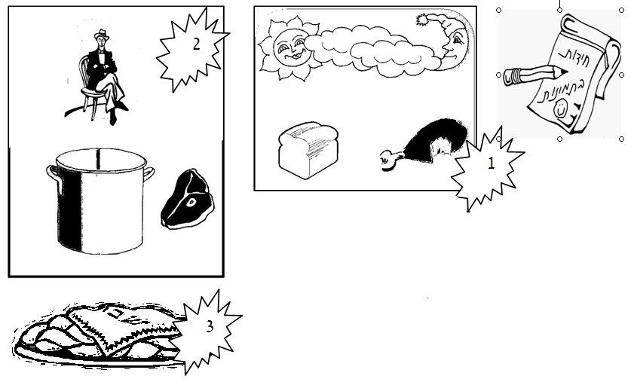
כל תמונה או אוסף תמונות מסמלת פסוק, מצווה או אישיות. לפעמים הדברים רומזים לדברי חז"ל.
תשובות לחידות בתמונות בא

1. ולכל בני ישראל לא יחרץ כלב לשונו. 2. מדיני קרבן פסח: ועצם לא תשברו בו. 3. מה זה עושה פה? טעות! החידה הזאת היא מפרשת וארא- "קחו לכם מלא חפניכם פיח כבשן..." במכת שחין.

